ZAWAŁ SERCA,A ZESPÓŁ WCZESNEJ REPOLARYZACJI- PODOBIEŃSTWA, RÓŻNICE, POSTĘPOWANIE

Michał Znamirowski
Krakowska Akademia im. Andrzeja Frycza-Modrzewskiego
Promotor: prof. nadzw. dr hab. n. med. Jerzy Dropiński

Streszczenie:

Zespół wczesnej repolaryzacji jest to uniesienie odcinka ST w dwóch sąsiadujących odprowadzeniach. Jest traktowane jako łagodna forma zmian w EKG. Przeważnie występuje u młodych, wysportowanych osób. W obrazie EKG wczesna repolaryzacja może przypominać zawał STEMI oraz zapalenie osierdzia. To co różni wczesną repolaryzację od zawału jest charakterystyczny odcinek ST wklęsły ku górze oraz inne objawy różnicujące obie zmiany. Ważna jest umiejętność różnicowania obu zmian, ponieważ zawał STEMI jest stanem zagrożenia życia.

Early repolarization syndrome is ST segment elevation in two contiguous leads. It is regarded as a mild form of changes in the ECG. Usually occurs in young, athletic individuals. In the early repolarization ECG may resemble STEMI heart attack and pericarditis. So what is different from a heart attack in early repolarization is characteristic ST segment concave upward and other symptoms of differentiating the two changes. Important is the ability to differentiate the two changes, because STEMI heart attack is a medical emergency.

Spis treści:
3.Wstęp
4.Definicja zawału
5.Definicja wczesnej repolaryzacji
6.Nietypowe bóle mylące z zawałem serca
7.Postępowanie przy zawale
8.Repolaryzacja, a niebezpieczeństwo
9.Podsumowanie

WSTĘP

W artykule przedstawiono problem związany z różnicowaniem wczesnej repolaryzacji a zawałem serca. Autor podejmie próbę scharakteryzowania tych zaburzeń uwzględniając objawy, podobieństwa i różnice. Jest to szczególnie istotne w pracy ratownika medycznego, który jako pierwszy ma kontakt z pacjentem i podejmuje ważne decyzje diagnostyczno-terapeutyczne. Wczesna repolaryzacja nie dla wszystkich jest łatwą zmianą do zauważenia w zapisie EKG. A co jeśli diagnoza przez niego postawiona okaże się nieprawidłowa? Jakie jest niebezpieczeństwo? Na te pytania znajdą Państwo odpowiedź w dalszej części pracy.

ZAWAŁ SERCA,A ZESPÓŁ WCZESNEJ REPOLARYZACJI- PODOBIEŃSTWA, RÓŻNICE, POSTĘPOWANIE

Według definicji : „zawał serca z uniesieniem odcinka ST (STEMI) jest zespołem klinicznym spowodowanym zwykle ustaniem przepływu krwi przez tętnice wieńcowe wskutek jej zamknięcia, doprowadzającym do martwicy mięśnia sercowego przejawiającej się wzrostem stężenia jej markerów we krwi i przetrwałym uniesieniem odcinka ST w EKG”.
Około 1/3 chorych na zawał serca to chory ze STEMI. W Polsce rocznie hospitalizuje się 50 000 chorych ze STEMI. [1]
ERS-wczesna repolaryzacja serca-„to uniesienie punktu przejścia zespołu QRS w odcinek ST (tzw. punktu J) w co najmniej dwóch sąsiadujących odprowadzeniach, o co najmniej 0,1 mV od linii izoelektrycznej (czyli o 1 mm, jeśli cecha EKG wynosi 10 mm/mV); uniesienie punktu J może występować w odprowadzeniach „dolnych” (II, III, aVF), „bocznych” (I, aVL, V4–V6) lub jednocześnie w obu tych grupach odprowadzeń”. [2]

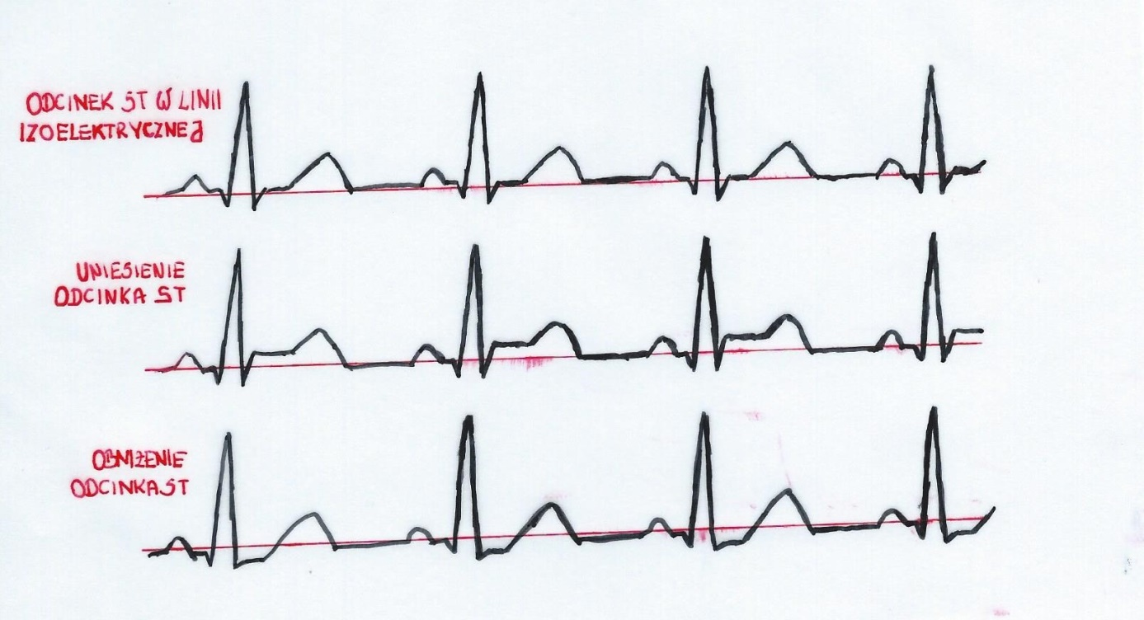
Rys.1 Schemat przedstawiający położenie odcinka ST względem linii izoelektrycznej

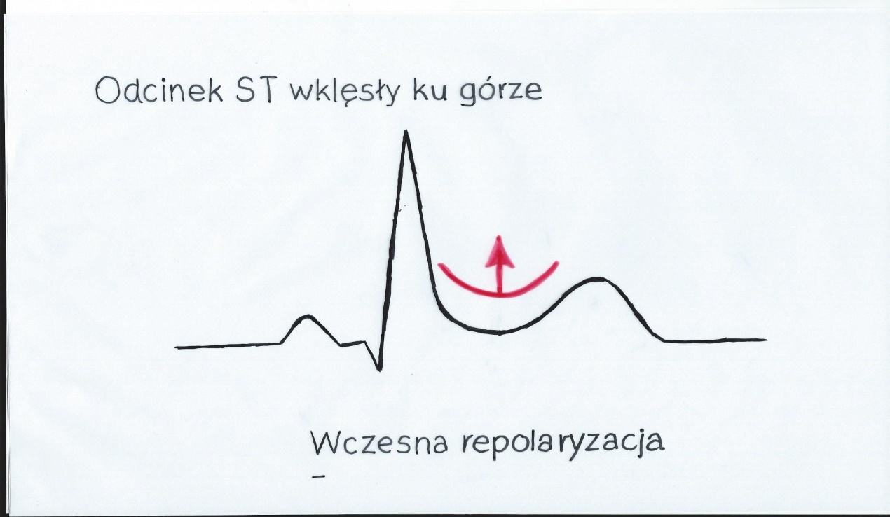
Rys.2 Schemat przedstawia wczesną repolaryzacje w EKG
Perwsze uniesienie odcinków ST u zdrowego człowieka zauważono w 1936 roku. Przykład ten opisano jednak dopiero 15 lat poźniej w publikacji Granta z 1951 roku.. W 1961roku zespół wczesnej repolaryzacji dostał swoją definicję jako: „wysokie odejście punku J i uniesienie ST..” Tego rodzaju zmiany obserwowano głównie u sportowców i czarnoskórych zdrowych mężczyzn. [3]
W przypadku osób zdrowych, u których stwierdzono w EKG wczesną repolaryzację serca nie przeprowadza się dodatkowej diagnostyki jak i leczenia. Jest to uznawane za normę. Jednak z ostatnich badań wynika, że wczesna repolaryzacja serca może mieć związek z groźnymi arytmiami np.: idiopatyczne migotanie komór oraz zwiększa ryzyko wystąpienia nagłego zgonu serca.

Jednym z dylematów ratowników medycznych jest różnicowanie w diagnostyce zawału serca z wczesną repolaryzacją serca i zapaleniem osierdzia, ponieważ owe zmiany EKG są do siebie bardzo podobne. W każdym z tych przypadków obserwujemy uniesienie ST w przynajmniej dwóch sąsiadujących odprowadzeniach. W każdym z tych przypadków w zapisie EKG występuje uniesienie odcinka ST.
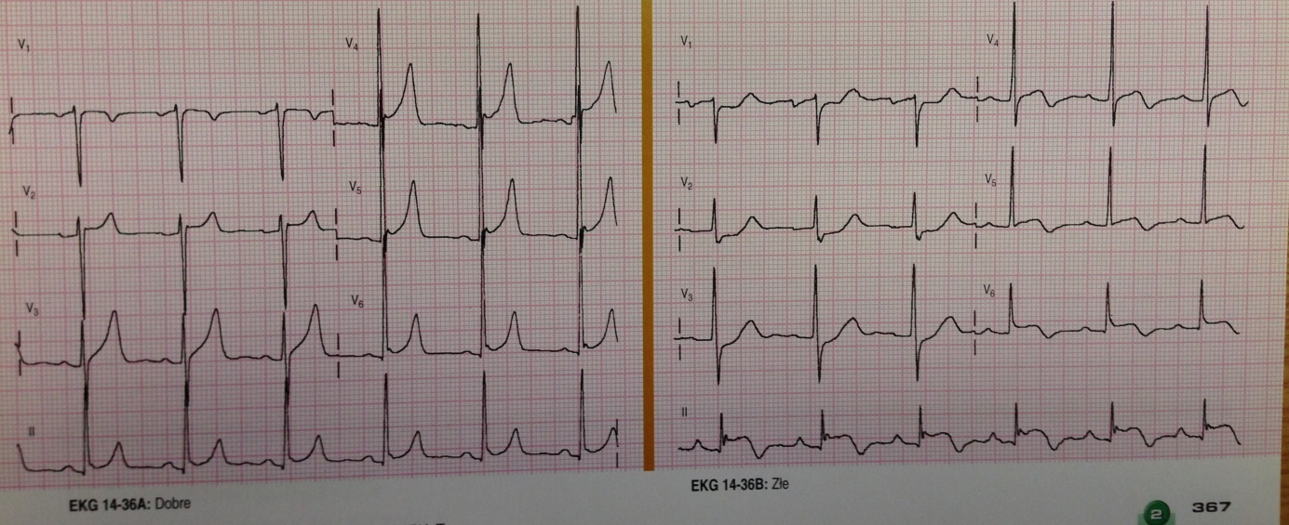
[4] EKG po stronie lewej przedstawia zespół wczesnej repolaryzacji serca, zaś po prawej zawał z podniesionym odcinkiem ST.

Wczesna repolaryzacja przebiega bezobjawowo. Pacjenci często nie są świadomi tego, że mają ową arytmię. To co różni wczesną repolaryzację od zawału serca to odmienność w zapisie EKG charakteryzująca się tym, że w przypadku wczesnej repolaryzacji odcinek ST jest wklęsły i powyżej linii izoelektrycznej ,a podczas zawału występuje poziome lub wypukłe uniesienie odcinka ST.
W odróżnieniu owych zapisów czynności elektrycznej serca istotną rzeczą jest wiedza ratowników medycznych na temat objawów towarzyszących podczas wystąpienia zmian w EKG. Jak już wcześniej wspomniano należy mieć na uwadze zapalenie osierdzia, w którym również występuje uniesienie odcinka ST. To co różni zespół wczesnej repolaryzacji z zapaleniem osierdzia jest uniesienie odcinka ST bez obniżenia odcinka PQ.

W przypadku zawału serca obserwujemy następujące objawy:
Bardzo silny, pękający, dławiący, gniotący lub ściskający ból zlokalizowany za mostkiem, na ogół trwa powyżej 20 min, u niektórych pacjentów ból promieniuje do żuchwy, lewego barku, lewego ramienia, nadgarstka i palców ręki. Występuje także: strach przed śmiercią, utrata przytomności oraz nagłe zatrzymanie krążenia, na ból zawałowy nie ma wpływu pozycja ciała oraz nie zależy od fazy oddychania. U niektórych pacjentów zawał objawia się nietypowo. W przypadku zawału ściany dolnej może wystąpić ból brzucha, nudności, wymioty.

Znane są przypadki wystąpienia zawału bez jakichkolwiek objawów wykryte przypadkowo podczas badania elektrokardiograficznego. [5]

NIETYPOWE BÓLE, KTÓRE MOGĄ BYĆ MYLONE Z ZAWAŁEM:

ZAPALENIE OSIERDZIA
Przyczyny:
Wirusy np. grypa, HIV, zakażenie bakteryjne, infekcje grzybicze, gorączka reumatyczna, leki osłabiające układ odpornościowy, powikłanie zawału mięśnia sercowego, operacje na sercu, przerzuty nowotworowe

Objawy:
Gorączka, silnie bóle w klatce piersiowej zwłaszcza za mostkiem, ból promieniuje do pleców i ramion, bóle te narastają przy zmianie pozycji tułowia, kaszlu i oddychaniu. Te objawy różnicują zapalenie osierdzia od zawału. [9]

ZESPÓŁ TIETZE’A (zespół mostkowo-żebrowy) –jest to stan zapalny chrząstek żebrowych klatki piersiowej w miejscu połączenia górnych żeber z mostkiem, który objawia się bólem w klatce piersiowej

Przyczyny:
Urazy klatki piersiowej (np. wypadek samochodowy), nowotwory, schorzenia, które mogą wywołać zapalenie stawów np. kiła, gruźlica, zbyt duży wysiłek np. podnoszenie ciężkich przedmiotów

Objawy:
Jest to długotrwały, silny i rozlany ból w klatce piersiowej, może promieniować do tyłu lub na boki jamy brzusznej, może nasilić się podczas poruszania, rozciągania lub głębokiego oddychania [6]

POSTĘPOWANIE PRZY ZAWALE SERCA: DIAGNOSTYKA I LECZENIE

Podczas, gdy ratownicy medyczni zdiagnozują u pacjenta zawał działają według schematu MONA, czyli: morfina, tlen, nitrogliceryna i aspiryna. Morfina w celu uśmierzenia bólu oraz uspokojenia pacjenta, w dawce 3-5 mg iv, podaje się tylko wtedy, gdy ciśnienie skurczowe wynosi minimum 90 mmHg, tlen w przypadku, gdy saturacja jest niższa niż 94%,po to żeby zapobiec hipoksji, nitraty w celu poszerzenia tętnic wieńcowych oraz uśmierzenia bólu, tylko w przypadku gdy ciśnienie skurczowe jest większe niż 90 mm+Hg, kwas acetylosalicylowy ma za zadanie hamować agregację płytek, w dawce od 160-325 mg iv.[10]

W diagnostyce zawału STEMI oprócz nieinwazyjnych metod tj: EKG wyróżniamy inwazyjne metody diagnozowania zawału obarczone większym ryzykiem ale za to bardzo dokładne i niezbędne w prawidłowym leczeniu OZW. Przykładem takiego badania jest koronarografia. Koronarografia, inaczej cewnikowanie tętnic wieńcowych polega na wprowadzeniu do tętnicy udowej, promieniowej lub ramiennej cewnika, przez który zostaje wprowadzony kontrast, dzięki któremu lekarz uwidacznia zwężenia co pozwala mu określić stan tętnic np.: jak rozległy jest zawał. W związku z tym, że nakłuwane są duże tętnice jest pewne ryzyko wystąpienia powikłań. Przykładowo może być to rozerwanie tętnicy, krwiak w miejscu wkłucia, zakażenie, a także rzadko występujące nagłe zamknięcie naczynia wieńcowego, udar mózgu, reakcja alergiczna na kontrast, a nawet wstrząs anafilaktyczny. [11]
Kolejnym badaniem diagnostycznym zawału mięśnia sercowego jest oznaczenie markerów biochemicznych tj: troponiny T, troponiny I. Oznaczenie poziomu markerów biochemicznych pozwala zdiagnozować zawał mięśnia sercowego. W przypadku zawału serca do krwi wyrzucane są troponiny. Wysoki ich poziom jest charakterystyczny dla zawału serca. Niestety podwyższony poziom troponin we krwi może ujawnić się nawet po 6 godzinach od wystąpienia zawału-dlatego trzeba brać pod uwagę, że w pierwszych godzinach wynik może być ujemny, więc należy powtórzyć badanie po upłynięciu 6 godzin. Jeżeli chodzi o badanie PCI (przezskórna interwencja wieńcowa) wyróżniamy trzy rodzaje PCI: pierwotna PCI (PPCI), torowana PCI i ratunkowa PCI. PPCI- jest to przezskórna interwencja wieńcowa polegająca na udrożnieniu tętnic wieńcowych za pomocą wszczepienia na stałe stentu do tętnicy. Zabieg jest zależny od dostępności pracowni hemodynamiki jak i od odpowiednio wykwalifikowanego personelu medycznego. Bardzo ważną rolę odgrywa czas. Według wytycznych, aby wykonać pierwotną PCI czas od zdiagnozowania pacjenta do napełnienia balona wynosi od 90-180 min w zależności od stanu pacjenta tzn.: wiek, lokalizacja zawału, czas trwania dolegliwości. W przypadku, gdy zespół ratownictwa medycznego wie, że czas, w którym zalecane jest przeprowadzenie pierwotnej angioplastyki wieńcowej wydłuży się wdraża leczenie fibrynolityczne jeżeli nie ma do tego przeciwwskazań. Torowana PCI jest wtedy, gdy wykonanie PCI jest niezbędne, a czas od wdrożenia leczenia fibrynolitycznego wynosi od 3-24 h. Ratunkową PCI wykonuje się w przypadku, gdy leczenie fibrynolityczne nie przyniosło żadnych rezultatów i wykonywana jest od 60 do 90 min po zakończeniu leczenia fibrynolitycznego. Różnicą pomiędzy pierwotną PCI, a torowaną i ratunkową jest to, że pierwotna wykonywana jest kilka dni po udanej fibrynolizie. Dwie pozostałe są alternatywą w przypadku, gdy fibrynoliza nie poprawiła stanu pacjenta. Gdy ratownicy zdecydują się wdrożyć leczenie fibrynolityczne muszą brać pod uwagę przeciwwskazania oraz skutki takiego leczenia ponieważ wiąże się ono z pewnym ryzykiem.
U niektółrych osób podanie fibrynolizy zwiększa ryzyko krwawienia wewnątrzczaszkowego, jak również może doprowadzić do krwawień układu pokarmowego np. w przypadku wrzodów żołądka i dwunastnicy, nowotworów przewodu żołądkowo-jelitowego, zapalenia jelita grubego w stadium krwawienia, żylaków przełyku. Również zwiększa ryzyko schorzeń narządów układu moczowo-płciowego. [12]

Co jeśli ratownicy przyjadą do pacjenta skarżącego się na ból w okolicy mostka po wykonaniu EKG źle zinterpretują zapis myląc wczesną repolaryzację z zawałem serca? Ryzyko jest pomyłki jest duże, ponieważ wczesna repolaryzacja występuje rzadko, a w wytycznych nie znajdziemy nic na ten temat. Myląc oba zapisy ratownik medyczny naraża w ten sposób pacjenta na niebezpieczeństwo, z którym wiążą się niepotrzebne działania związane z leczeniem zawału STEMI. Po pierwsze leczenie fibrynolityczne wiąże się z ryzykiem krwotoku. Po drugie karetka jest niedostępna dla innych pacjentów mogących potrzebować w tym czasie pomocy na czas dojazdu do pracowni hemodynamicznej lub SOR. Po trzecie takie działania doprowadzają do angażowania wielu osób oraz poświęcenia zbyt dużej ilości czasu, a nie leczenia prawdziwej przyczyny bólu pacjenta.
W takim wypadku najlepiej przed podjęciem jakichkolwiek działań należy wysłać zapis
EKG do szpitala, gdzie zostanie przyjęty pacjent oraz skonsultować się z doświadczonym kardiologiem. To na co ratownik powinien jeszcze zwrócić uwagę jest wiek pacjenta, ponieważ wczesna repolaryzacja występuje przeważnie u osób młodych, szczupłych, wysportowanych. W diagnostyce różnicowej między zawałem serca, a wczesną repolaryzacją istotne jest ukierunkowanie badań pacjenta na choroby serca. Dobrze zebrany wywiad, analiza badań elektrokardiograficznych oraz oznaczenie markerów biochemicznych pozwalają wykluczyć inne jednostki chorobowe przez co potwierdzają wystąpienie wczesnej repolaryzacji. Dzięki temu pacjenci z wczesną repolaryzacją ale nie chorujący na serce mogą uniknąć ryzykownych czynności związanych z leczeniem zawału serca.

WCZESNA REPOLARYZACJA, CZY JEST SIĘ CZEGO OBAWIAĆ ?

Jak już wcześniej wspomniano coraz częściej wiąże się wczesną repolaryzację jako sprzyjającą arytmie do zaburzeń rytmu takich jak idiopatyczne migotanie komór. Z drugiej strony jest dużo osób mających wczesną repolaryzację i brak jakichkolwiek innych zaburzeń mogących prowadzić do nagłego zatrzymania krążenia. Istnieją badania, z których wynika, że u osób z wczesną repolaryzacją ryzyko zgonu w mechanizmie migotania komór jest o 1,5 razy większe w porównaniu z populacją ogólną. . Obecnie nie ma jednoznacznych badań potwierdzających tezę, że wczesna repolaryzacja może przyczynić się do zgonu. Jednak należy mieć na uwadze to, żeby nie bagatelizować wczesnej repolaryzacji, zwłaszcza jeżeli z wywiadu wynika, że u pacjenta występowały omdlenia, utraty przytomności mogące mieć związek z zespołem wczesnej repolaryzacji oraz jeżeli w rodzinie wystąpił nagły zgon sercowy. [13,14]

PODSUMOWANIE

Dopóki nie ma szczegółowych danych oraz badań na temat wczesnej repolaryzacji nie można stwierdzić, czy ta zmiana jest groźna dla pacjenta i może doprowadzić do zatrzymania akcji serca. Na ten czas nie można tego zjawiska bagatelizować, takich pacjentów należy obserwować i ostrzec, że istnieje pewne ryzyko ale jest dużo osób, które z tym żyją i nie przeszkadza im to w funkcjonowaniu. W przypadku zawału wiedza na ten temat jest obszerna. Znane są przyczyny jak zapobiegać, a także jak leczyć osoby z zawałem i po przebytym zawale. Przyczyną większej świadomości ludzi na temat zawału w porównaniu do wczesnej repolaryzacji także wśród ratowników medycznych jest to, że wczesna repolaryzacja została odkryta stosunkowo niedawno i występuje rzadko oraz nie objawia się tak specyficznie jak zawał. Poza tym ostre zespoły wieńcowe (OZW) są bardzo popularne i bardzo groźne. Dużo zespołów ratownictwa medycznego jeździ do zawału, a wczesna repolaryzacja u pacjenta jest wykrywana przeważnie przypadkowo. Istnieje pewne ryzyko pomyłki w diagnostyce przez ratowników medycznych ale jest ono niewielkie zważywszy na to, że wczesna repolaryzacja występuje rzadko i muszą wystąpić pewne czynniki tj.: ból za mostkowy podobny do bólu zawałowego, błędnie zinterpretowany zapis EKG co może skutkować podjęciem pochopnej decyzji o działaniu przeciwzawałowym, z którym wiąże się ryzyko powikłań związanych w leczeniu zawału.

Bibliografia
[1] „Interna Szczeklika”, podręcznik chorób wewnętrznych 2012
[2] Zespół wczesnej repolaryzacji – cichy zabójca? Szymon Budrejko, Dariusz Kozłowski
[3] Na podstawie artykułu pt: „Zespół wczesnej repolaryzacji, a zagrożenie nagłym zgonem sercowym A.D. 2012. Czy tak naprawdę zespół wczesnej repolaryzacji, czy może zespół późnej depolaryzacji?” Piotr Kukla, Marek Jastrzębski, Marek Kuch
[4] „EKG Sztuka interpretacji” Tomas B. Garcia, Neil E. Holtz
[5] Wytyczne 2010, rozdział 5, Wstępne postępowanie w ostrych zespołach wieńcowych
Hans-Richard Arntz, Leo L. Bossaert, Nicolas Danchin, Nikolaos I. Nikolaou
[6] Written by seth Stoltzfus and Marijane Leonard Published on 18 lipiec 2012, Medically Reviewed by George Kruck, MD
[7,8,9] „Encyklopedia zdrowia pod redakcją Witolda S. Gumułki i Wojciecha Rewerskiego, wydanie szóste, wydawnictwo naukowe PWN”
[10] Wytyczne 2010, rozdział 5, Wstępne postępowanie w ostrych zespołach wieńcowych
Hans-Richard Arntz, Leo L. Bossaert, Nicolas Danchin, Nikolaos I. Nikolaou
[11] W oparciu o: „Na czym polega zabieg koronarografii” Dr. n. med. Grzegorz Kopeć, Klinika Chorób Serca i Naczyń Instytutu Kardiologii, Collegium Medicum Kraków)
[12] Kardiolo.pl „Interwencyjne leczenie ostrego zawału serca” Autor Lekarz Magdalena Kowalska
[13] „Choroby serca i naczyń”, wczesna repolaryzacja, Dominika Protopowicz, Rafał Baranowski
[14] „Kardiologia po dyplomie”, zaburzenia rytmu i przewodzenia, pod redakcją prof. dr hab. n. med. Zbigniew Kalarus

